Damien CLAUZON Julien FLEURY

Dossier projet de Damien CLAUZON

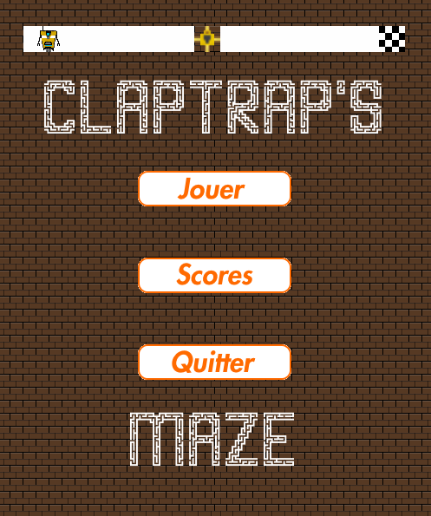
C l a p t r a p ’s M a z e

Sommaire

I – Présentation du projet

II – Développement du projet

III - Bilan
I – Présentation du projet

Le projet que nous avons réalisé au cours de l’année est un programme de labyrinthe.

Nous avons choisi de programmer un labyrinthe pour plusieurs raisons :
• Tout d’abord sur un critère personnel, nous voulions créer quelque chose dont le résultat nous plairait.
• Ensuite, l’idée d’un labyrinthe est très générale, il est possible de personnaliser tous les aspects d’un labyrinthe, à l’inverse d’un jeu de société dont les règles sont déjà pré-établies.
• Enfin, un labyrinthe peut être simple ou très complexe. Avec nos connaissances lors de notre choix, nous n’imaginions pas pouvoir réaliser des parties extrêmement complexes. Mais une fois que nous aurons plus de notions en programmation, il sera possible de faire évoluer le programme.

Les objectifs pour la réalisation de ce projet sont les suivants :
• respecter l’idée de labyrinthe, c’est-à-dire que des murs constituent les obstacles pour atteindre la ligne d’arrivée
• un ajout par rapport à un labyrinthe basique (éléments comme bonus, malus et clef)
• un système de classement, pour pouvoir comparer son temps avec celui d’un autre joueur, ou encore avec son propre temps

Pour réaliser le projet, nous devions programmer en Python avec l’aide de la bibliothèque tkinter.
II – Développement du projet

Structure globale du projet :
Les deux principales articulations du projet sont :
• le labyrinthe
Fenêtre de sélection du niveau (parmi 3)
Fenêtre « Aide » pour expliquer les éléments du jeu
Fonction initialisant le niveau du labyrinthe (ici, le niveau facile)
Fonction qui génère le labyrinthe et commence la partie
Fonction permettant de se déplacer

• le tableau des scores
Permet de choisir entre les scores des trois niveaux
Ouvre la fenêtre correspondant au niveau choisi (ici, facile)
Affiche les scores sous le format
« premier / deuxième / troisième / dernier score enregistré »
Fonction qui trie les scores pour en sortir les 3 premiers
Fonction qui trie le dernier score de chaque niveau

Planning
-Un brainstorming des fonctionnalités nécessaires pour commencer à coder, pour avoir une idée claire de ce qu’il faut coder.
-Chercher comment le noyau du jeu va fonctionner.
- Le codage du noyau a pris environ 1/4 du temps, et nous avons créé les schémas des labyrinthes pendant cette période.
- Une fois le noyau principal fini, nous avons introduit les éléments supplémentaires au programme : bonus, piège, clef, porte, chronomètre. Nous avons aussi créé les images des différents éléments.
- Un second brainstorming afin d’avoir les exigences sur le tableau des scores
- Codage du tableau des scores avec un système de fichier ''score par niveau'' et de dernier score. Cette partie a pris le plus de temps, car elle fait appel à de nombreuses fonctions.
- Interface graphique du menu principal / sélection des niveaux / tableau des scores avec le menu interactif, et ajout d'une ''aide'' dans la sélection du niveau.

Répartition des tâches :

Julien s’est occupé de faire le design du labyrinthe et de réfléchir aux divers éléments du programme, comme les éléments supplémentaires ou encore le fonctionnement du tableau des scores.
Pour ma part, je me suis occupé du codage du projet, et de la réalisation des images.

Détail des fonctions les plus importantes :

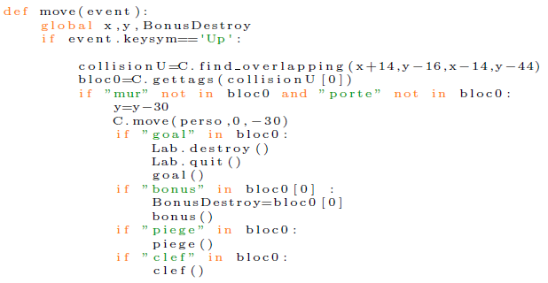

La fonction move est sûrement la fonction la plus importante pour le noyau du projet. Elle gère les déplacements du joueur, avec un système de détection des objets.

Ce système fonctionne de la manière suivante :
• la fonction find_overlapping permet de créer un rectangle qui va trouver les ID des objets à l’intérieur (lors d’un déplacement vers le haut, ce rectangle sera en haut du joueur)
• elle trouve le tag (mot attribué à un type d’objet, comme ‘‘mur’’ ou ‘‘clef’’) du premier objet trouvé (puisqu’il ne peut y avoir qu’un seul à la fois)
• elle exécute une action selon le tag trouvé. Si le tag n’est ni un mur, ni la porte, alors le personnage se déplace dans le sens de la touche. ‘‘x’’ et ‘‘y’’ permettent d’avoir les coordonnées du joueur en permanence.

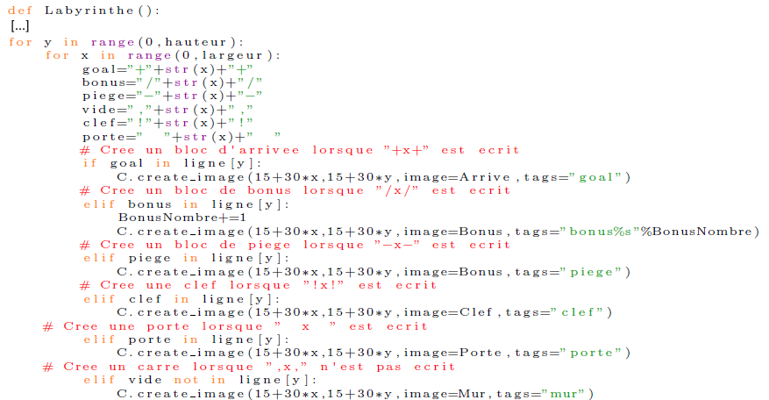

Les deux boucles for sont également indispensables pour la génération du labyrinthe.
Cette fonction permet de générer un labyrinthe à partir d’un fichier texte.

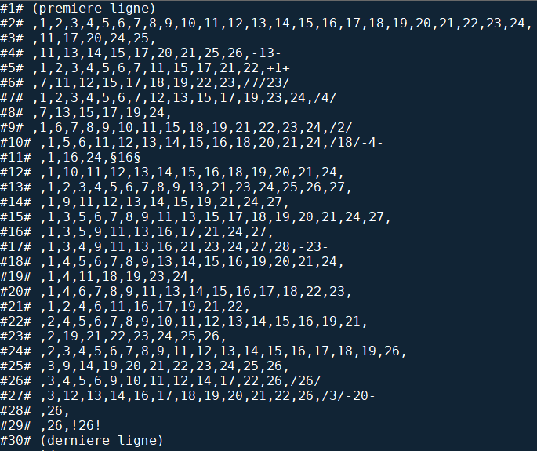
Lorsque le fichier est ouvert, les informations sont rentrées dans une liste où chaque ligne correspond à un élément.
La première boucle for gère le numéro de la ligne, et la seconde gère le numéro de la colonne.
Ainsi, le programme va générer ligne par ligne les éléments numérotés dans le fichier texte.
Le labyrinthe a une dimension de 900x900, et chaque bloc fait 30*30. Ainsi il y a 30 colonnes et 30 lignes.
Exemple : la première boucle s’exécute, y=0 (1ère ligne).
Elle fait défiler x=0,x=1,x=2… en cherchant dans le fichier ce numéro sous la forme ,nombre,
S’il trouve un numéro correspondant à x, il va créer un bloc en fonction du format
S’il ne trouve aucun numéro correspondant à x, alors un mur est créé.

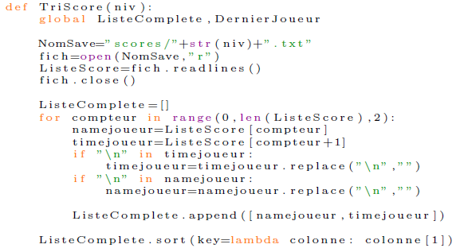

La fonction TriScore permet de trier la liste des scores d’un niveau. Elle est appelée deux fois dans le programme : pour afficher le tableau des scores, et pour déterminer le classement du dernier score enregistré.

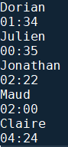
D’abord, elle ouvre le fichier du score correspondant au niveau, sous cette forme :
La boucle for permet de lire les lignes (rentrée dans une liste) deux par deux,
c’est-à-dire joueur par joueur. Elle attribue le nom à la première des deux lignes,
et le score à la seconde. Elle rajoute ce nom et ce score dans la ‘‘ListeComplete’’ contenant à la fin de la boucle for tous les noms et scores enregistrés.
Cette liste est ensuite triée selon le ‘‘rang 1’’ de la première liste, c’est-à-dire selon le temps.
Par exemple, la fichier ci-contre donne avant le tri :
[ ['Dorian', '01:34'], ['Julien', '00:35'], ['Jonathan', '02:22'], ['Maud', '02:00'], ['Claire', '04:24'] ]
Et après le tri :
[ ['Julien', '00:35'], ['Dorian', '01:34'], ['Maud', '02:00'], ['Jonathan', '02:22'], ['Claire', '04:24'] ]

Problèmes rencontrés pendant le développement du projet :

• Le brainstorming de départ a beaucoup changé avec le temps.
L’idée d’objets cachés n'avait pas de place dans le programme, nous avons préféré garder un nombre d’éléments différents assez bas. Il en est de même pour les idées de ''personnages différents'', car la vitesse ne peut pas être changée, et la vision est propre à chaque labyrinthe (le design de chaque niveau est fait exprès lors de la création du labyrinthe, par exemple dans le niveau difficile on peut voir la ligne d’arrivée dès le départ)

• Le système du tableau des scores a pris beaucoup plus de temps que prévu.
Nous imaginions qu’une fois la partie labyrinthe terminée, le programme serait fini. Mais faire un tableau des scores était plus compliqué que prévu, et au lieu de faire un tableau des scores exhaustifs, nous nous sommes orientés vers un ‘‘Top 3’’ des meilleurs scores.
III – Bilan

Le résultat de ces trois mois de programmation a dépassé certaines de nos attentes initiales. Nous imaginions plus d’éléments dans le labyrinthe, mais au final le fait qu’il y ait moins d’éléments permet de vite comprendre le fonctionnement. L’interface graphique globale du programme est également meilleure que nos attentes.

Le système de génération du labyrinthe est meilleur que celui imaginé à la base :
La première idée que l’on avait eu était d’attribuer des coordonnées pour chaque bloc existant. Sachant qu’il y a 900 blocs au total, nous avons vite abandonné cette idée.
Ensuite, nous avons décidé de faire une liste contenant chaque bloc qui n’est pas un mur, et remplir le reste avec des murs. En développant cette idée, nous avons crée un fichier texte avec un formatage spécial pour les différents blocs.
Cela permet de créer ou modifier des labyrinthes très facilement.

Il y a de multiples améliorations possibles au programme actuel :
• faire en sorte que la fenêtre s’adapte à la résolution de l’écran, pour que le programme fonctionne sur des résolutions inférieures à une hauteur de 900
• optimiser les ralentissements car le grand nombre de murs consomme beaucoup de ressources, en particulier sur des ordinateurs peu puissants

Il existe de nombreux prolongements possibles à ce programme :
• augmentation du nombres de labyrinthes disponibles
• section ‘‘création de labyrinthe’’ où le joueur pourrait créer ses propres labyrinthes, qui seraient enregistrés sous le même format que ceux existants actuellement
• section ‘‘labyrinthe aléatoire’’ avec un labyrinthe aléatoire selon une hauteur et une largeur définie par le joueur
• contrôle du personnage à la souris au lieu du clavier (avec un nouveau système de collision, pour que la souris ne puisse pas dépasser un mur)

La réalisation de ce projet m’a appris beaucoup. J’ai pu me rendre compte qu’il vaut mieux diviser le plus possible le travail, et se concentrer sur une tâche à la fois. J’ai également approfondi mes connaissances en Python, et particulièrement dans la bibliothèque tkinter en faisant des recherches. Plus généralement, la réalisation du projet a ouvert ma curiosité sur la programmation.
Sources :
Documentation de certaines fonctions de la bibliothèque tkinter (canvas, window, geometry manager)
http://effbot.org/tkinterbook/
http://tkinter.fdex.eu/index.html
Images pixelisées dessinées à partir d'images trouvés sur internet
https://www.brik.co/
https://pixabay.com/

